附件2:

北京世纪莲花酒店位置图和路线

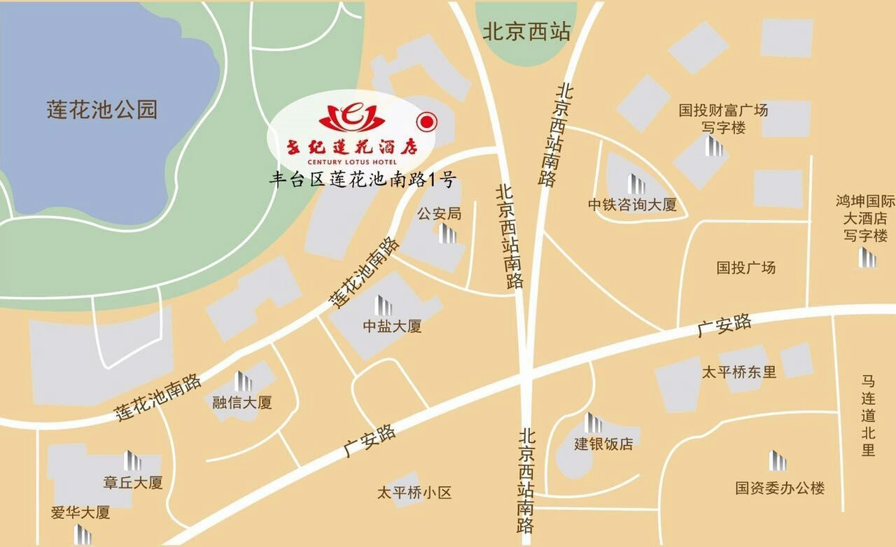

酒店地址：北京市丰台区莲花池南路1号。

路线一：首都机场—世纪莲花酒店

机场巴士西客站线 首都机场（3号航站楼）—北京西站南广场 下车即到；乘机场快轨，到东直门下车，换乘地铁2号线，到朝阳门站，换乘地铁1号线，到军事博物馆站下车，换乘地铁9号线，到北京西站下车即到。

路线二：北京南站—世纪莲花酒店

乘坐地铁4号线，到达菜市口站，换乘地铁7号线，到北京西站下车即到；或乘坐133路、122路、821路北京西站南广场公交站下车，过马路前行100米即到。

路线三：北京站—世纪莲花酒店

乘坐地铁2号线，到达宣武门站，换乘地铁4号线，到到菜市口站，换乘地铁7号线，到北京西站下车即到；或乘坐99路、特7路北京西站南广场公交站下车，过马路前行100米即到。